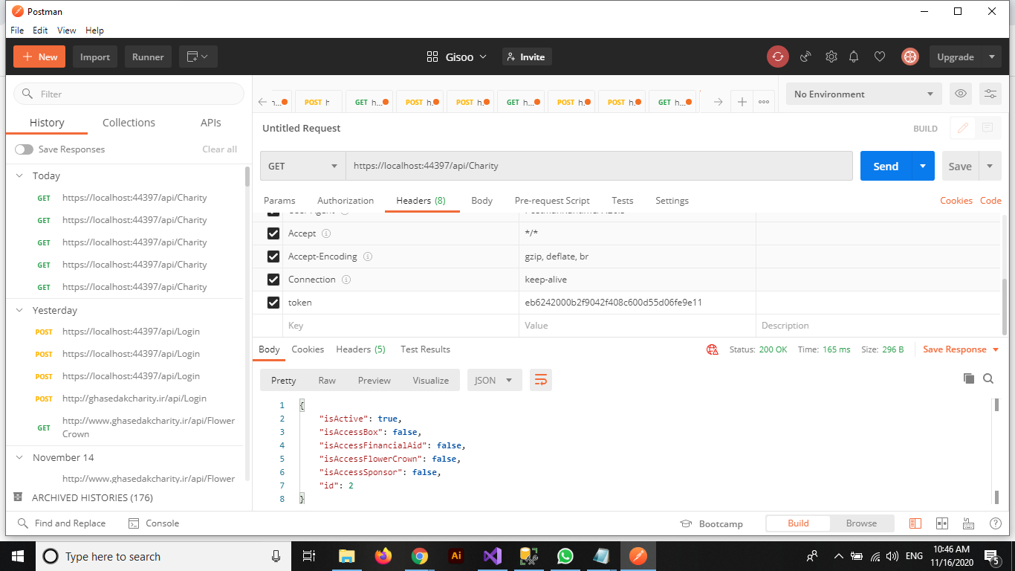

<https://localhost:44397/api/Charity>

برای گرفتن سطح دسترسی توکن که ارسال کنید سطح دسترسی به قسمت های مختلف را میدهد.

{

    "isActive": **true**,

    "isAccessBox": **false**,

    "isAccessFinancialAid": **false**,

    "isAccessFlowerCrown": **false**,

    "isAccessSponsor": **false**,

    "id": 2

}